专题14 欧姆定律


1．（2018•武昌区二模）探究“通过电阻的电流与电阻的大小关系”时，我们一般需要先预设一个电压值，实验中保持电阻两端电压为预设值不变，现采用如图所示电路进行探究，器材：学生电源、滑动变阻（20Ω，1A）、电流表、电压表、开关、三个定值电阻（5Ω、10Ω、20Ω）及导线若干，以下说法正确的是
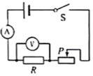
A．若实验电压设置为2V，电源电压可设定的范围可以为2V﹣4V
B．若电源电压恒为6V，要获得3组实验数据，电压预设范围可以为1.5V﹣5V
C．若电源电压恒为6V，电压预设值为2V，要获得3组实验数据，要更换最大阻值为30Ω的滑动变阻器
D．电压预设值越大，在获得3组实验数据过程中，滑动变阻器阻值调节范围越大
【考点】探究电流与电压、电阻的关系实验．
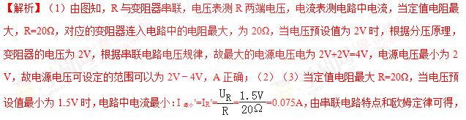此时变阻器接入电路中的电阻最大：R_{滑最大}′=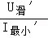=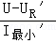=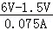=60Ω＞20Ω，所以此预设电压值不正确，更换最大阻值为60Ω的滑动变阻器，故B、C错误；（4）电压预设值越大，电路中电流越大，变阻器两端电压越小，由欧姆定律可知，变阻器连入阻值越小，滑动变阻器阻值调节范围越小。故D错误；故选A。【答案】A
2．（2018•福建模拟）为测定风速的大小，宝宝设计了一种测定风速的装置，其简化电路如图所示。图中R₁为定值电阻，探头、金属杆和滑动变阻器R₂的滑片P相连，可上下移动。下列分析正确的是
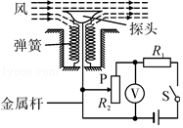
A．当有风吹过探头时，探头带动滑片P向上移动 B．当有风吹过探头时，电压表示数变小
C．风速越大，电压表示数越大 D．当风速增大时，电路消耗的总功率变大
【考点】欧姆定律的应用．
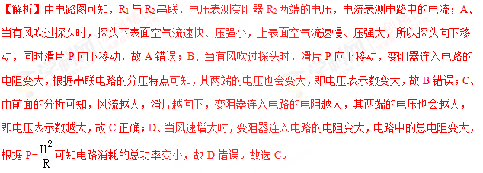
【答案】C
3．（2018•靖江市一模）在探究串联电路电压特点时，某同学连接的电路如图所示。对于实验过程中出现的现象及分析，下列判断正确的是
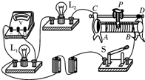
A．开关闭合后，若灯泡L₂不亮、L₁亮，一定是L₂灯丝断了
B．如果只有灯泡L₁断路，则开关闭合后电压表示数一定为零
C．开关闭合后，如果电压表示数为零，灯泡L₂一定不发光
D．如果所有元件均完好，闭合开关，向右移动滑动变阻器的滑片时，两灯都变亮
【考点】欧姆定律的应用．
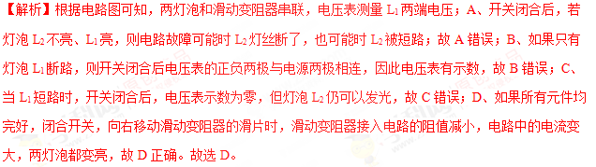
【答案】D
4．（2018•阳信县校级模拟）由公式I=变形可得R=，则下列有关说法正确的是
A．导体的电阻跟导体两端的电压成正比，跟导体中的电流成反比
B．导体两端不加电压时，导体的电阻为零
C．导体中的电流为零时，导体的电阻为零
D．导体的电阻可由该公式计算得出，其大小与电压、电流无关
【考点】电路故障判断．
【解析】电阻是导体本身的一种性质，只与导体的材料、长度、横截面积、温度有关，与导体两端的电压和通过的电流无关，即使导体两端不加电压或导体中的电流为零时，导体的电阻也不为零；导体的电阻可由公式R=计算得出，但其大小与电压、电流无关；故ABC错误，D正确；故选D。
【答案】D
5．（2018•武汉模拟）某同学利用下图所示的电路做“伏安法测电阻”的实验，已知电源电压恒为6V，滑动变阻器标有“20Ω，1A”字样，实验中该同学填写的实验数据如下表所示。①该同学测得此电阻的阻值约为10Ω；②序号“3”的实验中，滑动变阻器与待测电阻的阻值之比为1：2；③序号“1”和“4”的实验数据表明待测电阻R，不是定值电阻；④仅用该同学的实验器材就能探究电流与电压的关系。上述关于实验的几种说法中正确的是
序号 | 1 | 2 | 3 | 4
U/V | 2.0 | 3.0 | 4.0 | 5.0
I/A | 0.21 | 0.30 | 0.40 | 0.49
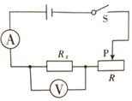
A．①④ B．③④ C．①②④ D．①③
【考点】伏安法测电阻的探究实验．
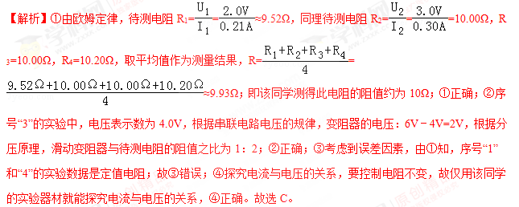
【答案】C
6．（2018•福州三模）如图所示电路，电源电压不变，调节滑动变阻器滑片P从b移动到a，电流表示数由0.2A变为0.3A，电压表示数也随之变化了3V，当滑片位于a点时，滑动变阻器R消耗的电功率为1.5W，则定值电阻R₀=________Ω，电源电压U=________V。
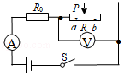
【考点】欧姆定律的应用．
【解析】由电路图可知，电阻R₀与滑动变阻器R串联，电压表测滑动变阻器两端的电压，电流表测电路中的电流；（1）因串联电路中的总电压等于各分电压之和，所以，由I=可得，当电路中的电流I=0.2A时，电源的电压：U=IR₀+U_{滑}=0.2A×R₀+U_{滑}，则U_{滑}=U﹣0.2A×R₀﹣①当电路中的电流I′=0.3A时，电源的电压：U=I′R₀+U_{滑}′=0.3A×R₀+U_{滑}′，则U_{滑}′=U﹣0.3A×R₀﹣②；因电压表示数改变了3V，所以，U_{滑}﹣U_{滑}′=（U﹣0.2A×R₀）﹣（U﹣0.3A×R₀）=3V，解得：R₀=30Ω；
（2）当滑片位于a点时，电路中的电流I′=0.3A，变阻器R消耗的电功率为1.5W，
由P=UI可得，滑动变阻器两端的电压：U_{滑}′==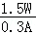=5V，
则电源的电压：U=I′R₀+U_{滑}′=0.3A×30Ω+5V=14V。
【答案】30；14。
7．（2018•达州一模）小亮用图甲所示的电路探究“电阻上的电流跟两端电压的关系”，所用器材如下：电压表（0∼3V，0∼15V）；电流表（0∼0.6A，0∼3A）；滑动变阻器A（0∼10Ω）；滑动变阻器B（0∼200Ω）；阻值为5Ω、10Ω的定值电阻各一个；两节干电池、开关和导线若干。
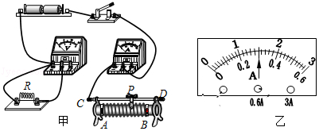
（1）请你在图甲中用一根导线（用笔画线代替）完成实验电路的连接。（要求滑动变阻器滑片向左移动时，电流表示数增大）
（2）连接电路时开关要________；为方便调节电流，应选用滑动变阻器________（选填“A”或“B”）；按通电路前，应把滑片P移到滑动变阻器的________（选填“左”或“右”）端。
（3）闭合开关后，无论怎样调节滑动变阻器的滑片，都发现电流表无示数，电压表有示数。其原因可能是电阻R________（选填“断路”或“短路”）。
（4）排除故障后，小明在实验中通过调节滑动变阻器的滑片，测出电阻R在不同电压下对应的电流值，如下表所示
U/V | 0.5 | 1.0 | 1.6 | 1.9 | 2.5 | 3.0
I/A | 0.1 | 0.2 | 0.3 | 0.4 | 0.5 | 0.6
分析表中的数据得到：电阻一定时，电流跟电压成________。
（5）小明将电阻R换成一个额定电压为3.8V，阻值约为10Ω的小灯泡，进行“测量小灯泡的额定电功率”的实验：
①在增加一节干电池的同时对电路还必须进行改动的是________。
②当调节滑动变阻器的滑片使电压表的示数为3.8V时，电流表的示数如图（乙）所示，则小灯泡的额定功率是________W。
【考点】探究电流与电压、电阻的关系实验．
【解析】（1）要求滑动变阻器滑片向左移动时，电流表示数增大，说明滑动变阻器接入电路的电阻变小，故滑片以左电阻丝连入电路中，如下所示：
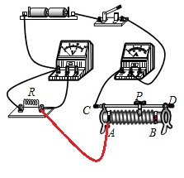
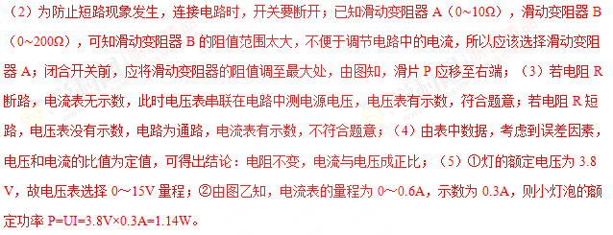
【答案】（1）见上图；（2）断开；A；右；（3）断路；（4）正比；（5）①电压表选择0～15V量程；1.14。
8．（2018•红花岗区校级二模）如图甲是“伏安法测电阻”的实验装置（待测电阻阻值不小于10Ω）
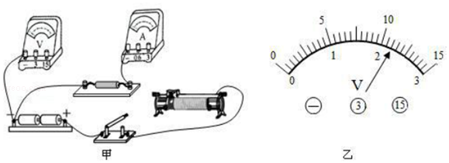
（1）请用笔画线代替导线补充完成图甲中的实物电路连接（要求导线不能交叉，滑动变阻器滑片右移时电流表示数变小）。
（2）某次测量时电流表示数为0.2A，电压表示数如图乙所示，则待测电阻阻值为________Ω。
（3）另一同学也测量一个定值电阻的阻值，根据测量的数据计算出电阻时发现电压变大，电阻明显地跟着变大，他用的器材都是完好的，发生这个现象的原因可能是________。
【考点】伏安法测电阻的探究实验．
【解析】（1）滑动变阻器滑片右移时电流表示数变小，即电阻变大，故把变阻器左下接线柱连入电路中，因电源电压为3V，故电压选用选用小量程与并联，待测电阻阻值不小于10Ω，由欧姆定律，电路中的最大电流：I==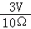=0.3A，电流表选用小量程与电阻串联，如下；
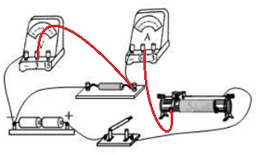
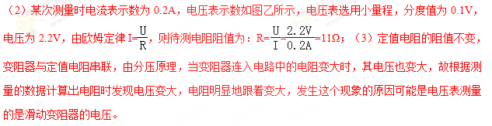
【答案】（1）如上；（2）11；（3）电压表测量的是滑动变阻器的电压。
9．（2018•亭湖区校级模拟）如图甲所示为一个超声波加湿器，如图乙所示为其内部湿度监测装置的简化电路图。已知电源电压为12V，定值电阻R₀的阻值为30Ω，电流表的量程为0～200mA，电压表的量程为0～9V．湿敏电阻R的阻值随湿度RH变化的关系图象如图丙所示，其阻值最大为120Ω（图中未画出）。
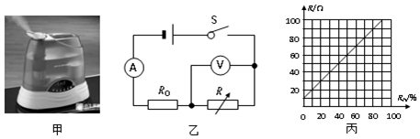
则在电路安全工作的前提下，请计算出：
（1）当电流表的示数为0.2A时，R接入电路中的阻值？
（2）当电压表示数为9V时，通过R₀的电流？
（3）装置能监测湿度最大值？
【考点】欧姆定律的应用．
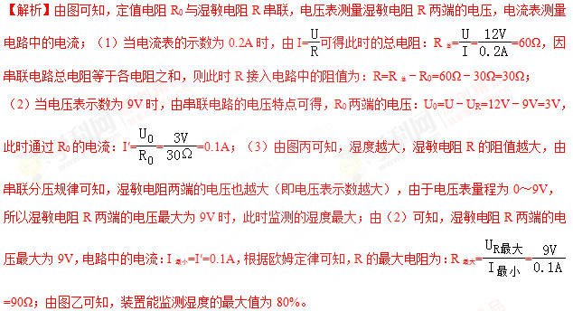
【答案】（1）当电流表的示数为0.2A时，R接入电路中的阻值为30Ω；（2）当电压表示数为9V时，通过R₀的电流为0.1A；（3）装置能监测湿度最大值为80%

1．（2017•无锡）探究“通过电阻的电流与电阻的大小关系”时，我们一般需要先预设一个电压值，实验中保持电阻两端电压为预设值不变，现采用如图所示电路进行探究，器材：学生电源（6V）、滑动变阻（20Ω，1A）、电流表、电压表、开关、三个定值电阻（5Ω、10Ω、20Ω）及导线若 干，以下说法正确的是
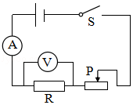
A．要获得3组实验数据，电压预设值范围可以为1.5V﹣5V
B．要获得3组实验数据，电压预设值范围可以为1V﹣4V
C．电压预设值越大，在获得3组实验数据过程中，滑动变阻器阻值调节范围越小
D．实验电压预设值为2V．要获得3组实验数据，要更换最大阻值为30Ω的滑动变阻器
【考点】探究电流与电压、电阻的关系实验．
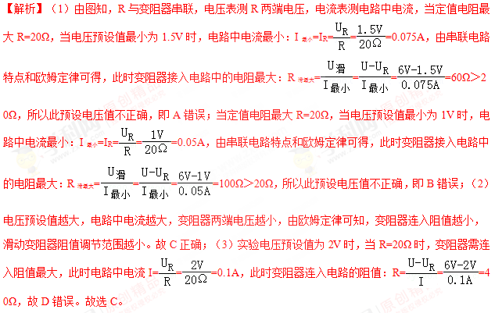
【答案】C
2．（2017•铜仁市）图中，能正确描述电压一定时，电流随电阻变化关系的图象是
A．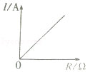 B．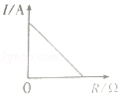 C．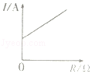 D．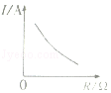
【考点】欧姆定律．
【解析】由欧姆定律可知，电压一定时，电流与电阻成反比，据此可知I﹣R图象为反比例函数图象，结合选项可知，D符合、ABC不符合。故选D。
【答案】D
3．（2018•常州）如何从外部检测植物含水量的变化呢？科学家用条状石墨烯制成的湿敏电阻R_{x}附着在叶片上，植物含水量变低，R_{x}变小，电表示数变小；植物含水量变高，R_{x}变大，电表示数变大，电源电压恒定，R₀为定值电阻，下列电路图中符合要求的是
A．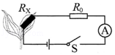 B．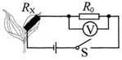 C．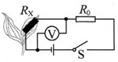 D．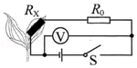
【考点】欧姆定律的应用．
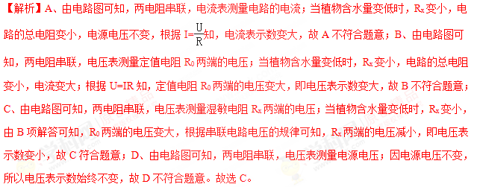
【答案】C
4．（2018•乐山）一根粗细均匀的金属导线其电阻值为R，将其剪成相等的两段后，再进行并联，则并联后的电阻值为
A．2R B．R C． D．
【考点】电阻的并联．
【解析】一根粗细均匀，电阻值为R电阻丝截成长度相等的两段，则每段长度变为原来的，再把得到的两段并联起来使用，横截面积变为原来的2倍，所以阻值变为原来的，即R。故选D。
【答案】D
5．（2018•常德）如图所示是小刚同学测定小灯泡电功率的电路图，当闭合开关时，发现灯L不亮，电流表有明显示数，电压表示数为零，若故障只出现在灯L和变阻器R中的一处，则下列判断正确的是
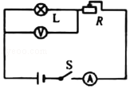
A．灯L断路 B．灯L短路 C．变阻器R断路 D．变阻器R短路
【考点】电流表、电压表在判断电路故障中的应用
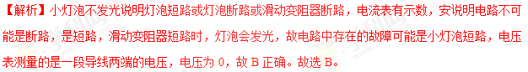
【答案】B
6．（2017•恩施州）如图，电源电压4.5V，为了验证“电压一定时，通过导体的电流跟导体的电阻成反比”，先将5Ω的电阻连入A、B间，调节滑动变阻器使电压表示数为1.5V．再分别将10Ω和15Ω的电阻连入A、B间，测得数据如下表。则滑动变阻器应选________（填序号）。A．“10Ω1A” B．“50Ω1A” C．“100Ω 0.1A”
I/A | 0.3 | 0.15 | 0.1
R/Ω | 5 | 10 | 15
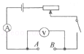
【考点】探究电流与电压、电阻的关系实验．
【解析】由题意知，电阻两端电压U_{R}=1.5V，滑动变阻器两端电压U_{滑}=U﹣U_{R}=4.5V﹣1.5V=3V，因为I=，所以当电路电流I=0.1A时，滑动变阻器接入电路的阻值R_{滑}==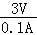=30Ω＞20Ω，因此滑动变阻器应选规格为“50Ω 1A”的滑动变阻器，即选B。
【答案】B。
7．（2018•青海）如图所示，是通过两个定值电阻R₁、R₂的电流和电压的关系图象。由图可知，当把R₁、R₂串联在某一电路中时，通过两电阻的电流之比I₁：I₂=________，加在两电阻两端的电压之比U₁：U₂=________，当把R₁、R₂并联在某一电路中时，通过两电阻的电流之比I₁：I₂=________，加在两电阻两端的电压之比U₁：U₂=________。
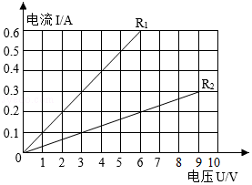
【考点】欧姆定律的应用．
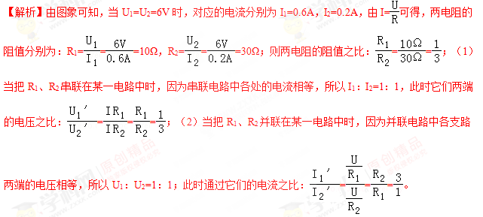
【答案】1：1； 1：3； 3：1； 1：1。
8．（2018•宁夏）如图所示，小明进行“伏安法测量电阻”的实验：
（1）请帮助小明根据电路图甲将实物电路乙连接完整（导线不能交叉）
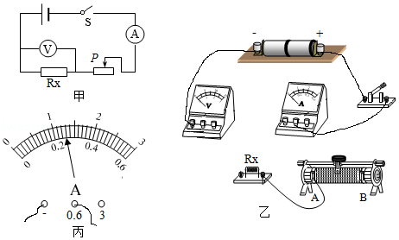
（2）电路连接好后，当小明准备闭合开关开始实验时，滑动变阻器的滑片应该滑到________（选填“A”或“B”）端。
（3）小明闭合开关，并调节滑动变阻器，发现电流表没有示数，但电压表有示数且无变化，则电路原因可能是________。
（4）小明排除故障后，调节滑动变阻器，当电压表读数为2.6V时，电流表的示数如图丙所示，则该定值电阻的阻值是________。
（5）小明还想探究电流与电阻的关系，请你帮助小明设计数据记录表格。
【考点】伏安法测电阻的探究实验．
【解析】（1）将电压表与电阻并联，由图知，电源由两节干电池组成，电压为3V，因此电压表应选0～3V量程；电流表与电阻串联，滑动变阻器已接了下面一个接线柱，应再接上面一个接线柱，如图所示：
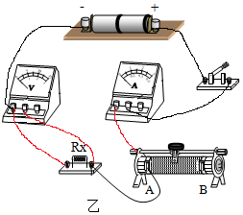
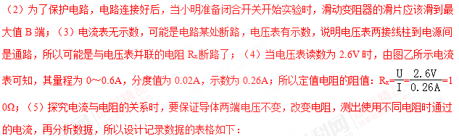
物理量  实验次数 | 电压（U/V） | 电阻（R/Ω） | 电流（I/A）
1
2
3
【答案】（1）见上图；（2）B；（3）电阻R_{x}断路；（4）10Ω；（5）见上表格。
9．（2018•锦州）小聪在“探究电流和电阻关系”的实验中，连接电路，如图甲所示。可用的定值电阻有5Ω、10Ω、l5Ω。
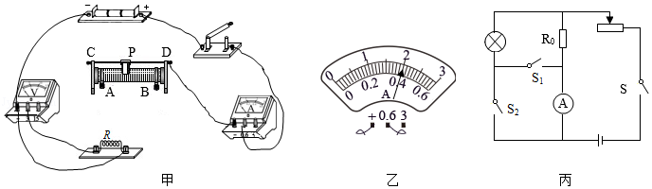
（1）请你用笔划线代替导线，把图甲所示的电路补充完整，并且使滑动变阻器的滑片向右移动时连入电路中的阻值变大。
（2）他把5Ω的电阻连入电路后，闭合开关，发现电流表有示数，电压表无示数，电路中的故障可能是________（写出一种即可）。故障排除后，闭合开关，调节滑动变阻器的滑片，达到实验要求，电流表的示数如图乙所示，则电路中的电流为________A。
（3）将5Ω的电阻换成10Ω的电阻后，闭合开关，应将滑动变阻器的滑片向________（选填“左”或“右”）端移动，直到电压表的示数为________V止，记录电流表的示数。
（4）完成上述实验之后，小聪想测量一个小灯泡的额定功率，已知小灯泡的额定电压为U_{额}．他又找来一个阻值为R₀的定值电阻，设计了电路图丙。请补全实验步骤并写出表达式
①只闭合开关S和________（选填“S₁”或“S₂”），移动滑动变阻器的滑片，使电流表的示数为________，此时小灯泡正常发光。
②只闭合开关S和________（选填“S₁”或“S₂”），保持滑动变阻器滑片的位置不动，记下电流表的示数I。
③小灯泡额定功率的表达式是P_{额}=________。（用已知量和所测物理量符号表示）
【考点】探究电流与电压、电阻的关系实验．
【解析】（1）因滑片向右移动时连入电路中的阻值变大，故滑片以左电阻丝连入电路中与电阻串联，如下所示：
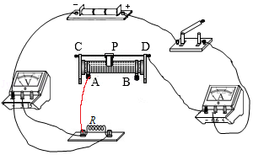
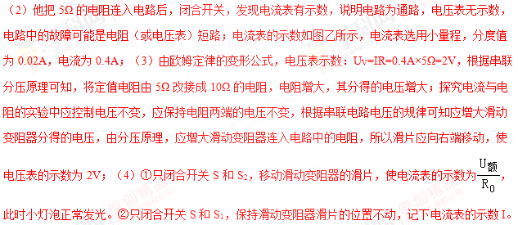③在①中，电流表测定值电阻的电流，根据欧姆定律的变形公式，U=IR，定值电阻的电压为×R₀=U_{额}，根据并联电路电压的规律，灯的电压为额定电压，灯正常发光；在②中，电流表测灯与定值电阻并联的总电流，因电路的连接关系没有改变，各电阻的大小和通过的电流不变，灯仍正常发光，根据并联电路电流的规律灯的额定电流为：I_{额}=I﹣，小灯泡额定功率的表达式是：P_{额}=I_{额}=U_{额}（I﹣ ）。
【答案】（1）如上；（2）电阻（或电压表）短路；0.4；（3）右；2；（4）S₂；；②S₁；③U_{额}（I﹣ ）。
10．（2018•兰州）如图甲所示，电阻R₁的阻值为20Ω，滑动变阻器R₂上标有“50Ω 2A”的字样，当滑动变阻器的滑片P移至a端时，闭合开关S，电流表的示数为0.3A。
（1）求电源电压U；
（2）若将一只电压表并联接入该电路（A和B）、（B和C）或（A和C）中的某一部分电路两端，调节滑动变阻器R₂的滑片P，使电压表的指针指在图乙所示的位置，请指出电压表所有可能连接的位置，并求出滑动变阻器R₂对应的电阻值。
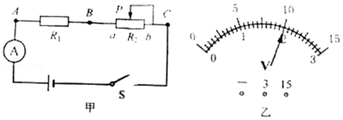
【考点】欧姆定律的应用．
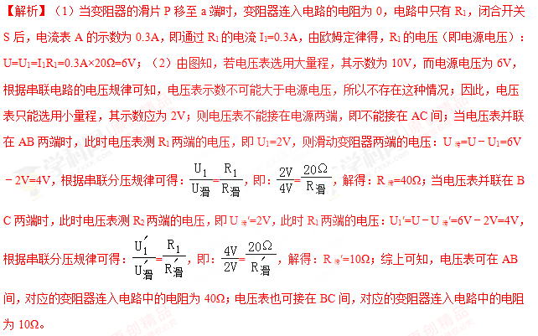
【答案】（1）电源电压U为6V；（2）电压表接在AB间，滑动变阻器R₂对应的电阻值为40Ω；接在BC间，滑动变阻器R₂对应的电阻值为10Ω。

